Министерство науки и высшего образования Российской Федерации
Федеральное государственное бюджетное образовательное учреждение высшего образования
«Владимирский государственный университет имени Александра Григорьевича и Николая Григорьевича Столетовых»
(ВлГУ)

Кафедра информационных систем и программной инженерии

КУРСОВОЙ ПРОЕКТ
по дисциплине «Разработка веб-приложений на Python»
на тему
«Легковесная платформа совместной работы для трансграничной торговли России и Китая: предметная область и перечень сущностей»
（中俄跨境贸易轻量化协同平台（主题领域与实体清单））
Этап 1. Предметная область и перечень сущностей

Выполнил:
Студент группы ПРИк-223
Янь Яо

Принял:
асс. каф. ИСПИ
Евдокимов А.О.

Владимир, 2026 г.

АННОТАЦИЯ

Курсовой проект содержит 28 страниц, 5 рисунков, 18 таблиц и 10 источников.

本文档是“中俄跨境贸易轻量化协同平台”Web 客户端课程设计第一阶段的交付物，用于界定项目所在的主题领域，并列出该领域的实体清单。
第一章简要介绍主题领域：说明协同环节在中俄贸易链条中的位置，列出九个参与方及其诉求，给出从询价到对账的六阶段端到端业务流程，划定四条不可逾越的业务边界，并对照现有做法说明信息碎片化带来的具体后果。
第二章是文档主体。先给出实体划分的四条原则与九个大类的分类结果，再按类逐项列出 56 个实体：每个实体给出俄文与中文名称、用途以及关键属性，并标注其所属的功能模块（M0–M11）。最后给出全部实体的汇总登记表、按模块的分布，以及核心实体之间的关联关系。
本文档的实体清单是下一阶段（应用模型）的直接输入：每个实体将对应 Django 中的一个模型类，实体之间的关联将对应模型之间的外键与多对多关系。文档中的模块编号取自项目内已有的页面注册表 portal/pages.py，因此实体清单与项目结构保持一致。

关键词：主题领域；跨境贸易协同；领域实体；实体清单；实体关系；数据模型前置分析。
ABSTRACT

This document is the first-stage deliverable of the course project devoted to the web client of the “Lightweight Collaboration Platform for Russia–China Cross-Border Trade”. It defines the subject area of the project and lists the entities of that subject area.
Chapter 1 briefly characterises the subject area: the position of the collaboration layer within the Russia–China trade chain, nine groups of participants and their interests, the end-to-end business process covering six stages from quotation request to settlement, four inviolable business boundaries, and the consequences of fragmented information in current practice.
Chapter 2 is the core of the document. It states four principles for identifying entities and the resulting classification into nine classes, then lists 56 entities class by class, giving for each entity its Russian and Chinese names, its purpose, its key attributes and the functional module (M0–M11) it belongs to. A consolidated registry, a distribution by module and the key relationships between entities conclude the chapter.
The entity inventory is the direct input for the next stage (application models): every entity becomes a Django model class, and every relationship becomes a foreign key or a many-to-many relation.

Keywords: subject area; cross-border trade collaboration; domain entities; entity inventory; entity relationships; domain analysis.
СОДЕРЖАНИЕ
ОПРЕДЕЛЕНИЯ, ОБОЗНАЧЕНИЯ И СОКРАЩЕНИЯ 6
ВВЕДЕНИЕ 7
1 ПРЕДМЕТНАЯ ОБЛАСТЬ 9
1.1 Общая характеристика предметной области（领域总体特征） 9
1.2 Участники предметной области（领域参与方） 10
1.3 Сквозной бизнес-процесс предметной области（端到端业务流程） 11
1.4 Границы предметной области（业务边界） 12
1.5 Информационные потоки и существующие способы работы（信息流与现有做法） 12
2 СУЩНОСТИ ПРЕДМЕТНОЙ ОБЛАСТИ 14
2.1 Принципы выделения сущностей（实体划分原则） 14
2.2 Классификация сущностей（实体分类） 14
2.3 Справочные и словарные сущности / 参考与字典实体（С 类，9 个实体） 16
2.4 Организации и пользователи / 组织与用户（O 类，6 个实体） 16
2.5 Товарная номенклатура / 商品（T 类，4 个实体） 17
2.6 Преддоговорные сущности / 询价与报价（R 类，5 个实体） 17
2.7 Сущности заказа и исполнения / 订单与履约（Z 类，8 个实体） 18
2.8 Сущности документооборота и соответствия / 单证与合规（D 类，6 个实体） 19
2.9 Сущности двуязычной коммуникации / 双语沟通（K 类，4 个实体） 19
2.10 Сущности управления, аналитики и расчётов / 任务、看板与结算（A 类，10 个实体） 20
2.11 Служебные сущности / 系统服务（S 类，4 个实体） 20
2.12 Сводный реестр сущностей（实体汇总登记表） 21
2.13 Связи между сущностями（实体关系） 23
ЗАКЛЮЧЕНИЕ 25
СПИСОК ИСПОЛЬЗОВАННЫХ ИСТОЧНИКОВ 26
ПРИЛОЖЕНИЕ А 27
ПРИЛОЖЕНИЕ Б 28

ОПРЕДЕЛЕНИЯ, ОБОЗНАЧЕНИЯ И СОКРАЩЕНИЯ
（定义、符号与缩略语）
Сокращение | Расшифровка
RFQ | Request for Quotation — запрос коммерческих условий, 询价单
КП | Коммерческое предложение — ответ поставщика на запрос, 报价单
URL | Uniform Resource Locator — адрес ресурса в сети
MTV | Model–Template–View — архитектурный шаблон Django
ORM | Object-Relational Mapping — объектно-реляционное отображение
CRUD | Create, Read, Update, Delete — базовые операции над данными
UI / UX | User Interface / User Experience — интерфейс и опыт взаимодействия
ТН ВЭД | Товарная номенклатура внешнеэкономической деятельности ЕАЭС
HS | Harmonized System — Гармонизированная система описания и кодирования товаров
Incoterms | Международные правила толкования торговых терминов
EAC | Единая система оценки соответствия ЕАЭС — обязательная сертификация
FGIS | Федеральная государственная информационная система учёта сертификатов РФ
CIPS / SPFS | Система трансграничных платежей КНР / система передачи финансовых сообщений Банка России
ДТ | Декларация на товары — таможенная декларация
СМР | CMR — международная товарно-транспортная накладная
Модуль M0–M11 | Функциональный модуль приложения, выделенный на первом этапе

ВВЕДЕНИЕ
（引言）
2025 年中国与俄罗斯双边货物贸易额为 2281.05 亿美元，同比下降 6.9%，其中中国对俄出口 1033.1 亿美元，同比下降 10.4%。规模依然庞大，但增量红利消退，行业进入存量竞争阶段，竞争力从“多拿订单”转向效率、成本与合规。与此同时，渠道结构快速电商化，订单变得更碎、更快、更频繁，而跨境履约链条的长度并未缩短。合规环境同步收紧：2026 年俄罗斯 EAC 认证新规实施，发证权限收归本土机构、以 FGIS 电子证书替代纸质证书、动态加密二维码实现“一物一码”；“诚实标签”追溯系统要求商品自入境起流转路径全程可追溯。
中小外贸主体由此面临信息碎片化、履约过程不可视、合规压力无处承接、语言与时差造成沟通损耗、缺少可负担的系统工具五条现实困境。本课程设计的 Web 客户端正是针对上述困境的协同层实现：它不替代货代、报关行或银行的职能，而是把分散在聊天工具、表格、邮件与货代群里的信息与任务汇聚到同一条业务时间线上。
本阶段工作的目标是：界定项目所在的主题领域，厘清该领域的参与方、业务流程与业务边界，并在此基础上列出该领域的实体清单，为后续的数据模型设计提供完整、可核查的输入。
为达成目标，需要完成以下任务：
1) 说明协同环节在中俄贸易链条中的位置，界定主题领域的范围；
2) 识别领域参与方，明确各方的角色与主要诉求；
3) 描述从询价到对账的端到端业务流程，列出各阶段的产出物与风险；
4) 划定不可逾越的业务边界，明确哪些功能不得出现在系统中；
5) 对照现有做法，说明信息碎片化造成的具体后果；
6) 确定实体划分原则，并对领域实体进行分类；
7) 按类逐项列出实体，给出名称、用途、关键属性与所属模块；
8) 给出实体汇总登记表与核心实体之间的关联关系，并核对实体与模块的对应。
研究对象为中俄跨境贸易协同场景下的业务对象及其关系；研究范围限于领域分析层面，不涉及数据模型的物理实现、页面版式与用户认证机制，上述内容分别属于后续阶段的工作。
本阶段成果的实用价值在于：实体清单同时是数据模型的设计依据与验收依据。由于每个实体都标注了所属模块，而模块编号取自项目内已有的页面注册表，实体清单与已完成的页面结构可以直接对齐，避免了“先建模型再找页面”的返工。
文档结构如下：第一章介绍主题领域，包括总体特征、参与方、业务流程、业务边界与现有做法；第二章给出实体清单，包括划分原则、分类结果、逐类明细、汇总登记表、模块分布与实体关系；附录部分提供术语表与按模块的实体索引。

1 ПРЕДМЕТНАЯ ОБЛАСТЬ
（主题领域）
本章简要介绍项目所在的主题领域：先说明协同环节在中俄贸易链条中的位置与领域特征，再列出参与方及其诉求，给出端到端的业务流程，划定业务边界，最后对照现有做法说明问题所在。

1.1 Общая характеристика предметной области（领域总体特征）
本项目的主题领域是中俄跨境贸易中的协同环节——即从询价到货款结清的全过程中，交易双方与履约服务方之间交换信息、确认状态、传递单证、处理异常的那一部分工作。它既不生产货物，也不承担运输与报关的专业职能，而是把各方的信息与任务收敛到同一条业务时间线上。
从产业链位置看，协同环节位于贸易主体与履约服务方之间：上游是中国的生产工厂与出口贸易商，下游是俄罗斯的进口采购商与批发零售网络，两侧由货代、报关行、仓储与承运人完成实际的物理交付，而银行、认证与检验机构、海关与监管部门则从外部对交易施加约束。协同层的位置如下图所示。
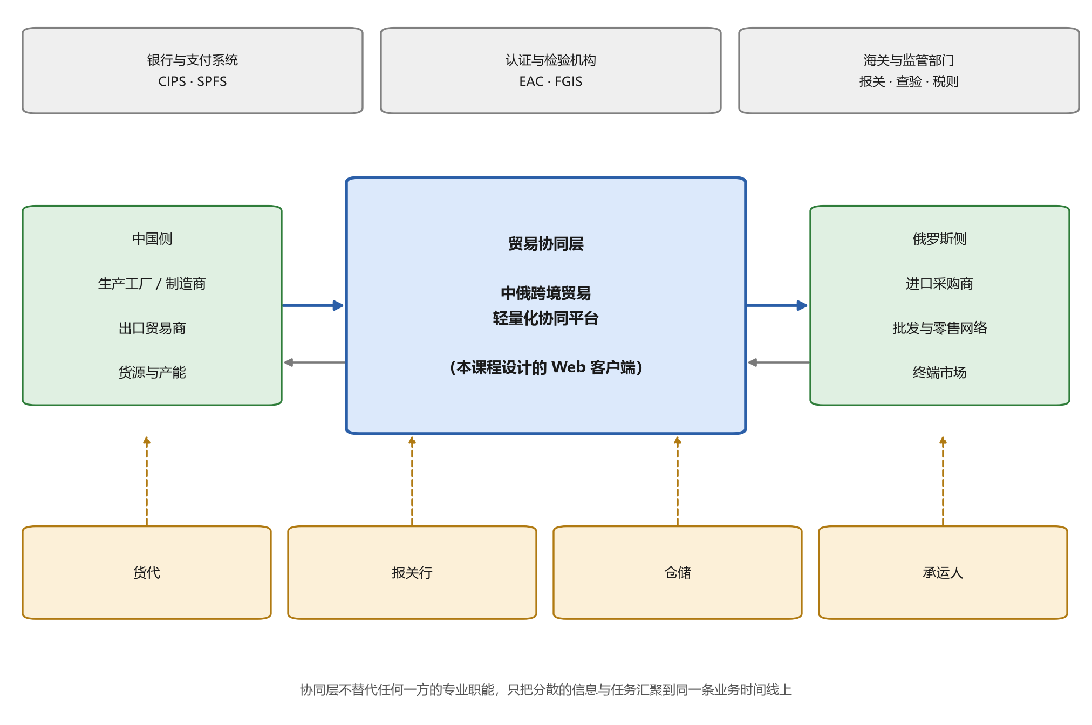
Рисунок 1 – Положение предметной области в цепочке трансграничной торговли
该领域具有五个显著特征，它们直接决定了后续实体清单的构成。
1) 链条长、环节多：一笔交易通常经过询价、报价、签约、备货、单证准备、发运、清关、签收与对账等环节，典型周期为 25 至 45 天；
2) 参与方多且分散：同一笔交易至少涉及买卖双方、货代、报关行与承运人，各方的信息系统互不相通；
3) 单据密集：商业发票、装箱单、合同、运单、原产地证明、认证证书等文件缺一不可，且各有有效期；
4) 双语与跨时区：中方与俄方的工作语言、计量习惯与作息时间均不相同，信息在传递中容易损耗；
5) 合规约束持续收紧：认证与追溯要求以法规形式固化，且变动频繁，中小主体难以自行跟踪。
上述特征决定了协同层的核心任务不是“再造一个业务系统”，而是把既有信息与任务收敛、对齐并留痕。

1.2 Участники предметной области（领域参与方）
领域参与方按与交易的关系分为四组：交易主体、履约服务方、监管与服务机构和平台运营方。各方的角色与主要诉求如下表所示。
Таблица 1 – Участники предметной области
参与方 | 角色 | 主要诉求 | 在本平台中的位置
中方生产工厂 / 制造商 | 货源方 | 稳定订单、按约定质量与交期交货 | 间接参与（通过出口贸易商）
中方出口贸易商 | 卖方 / 业务负责人 | 订单进度可视、单证齐备、按期收汇 | 主要用户（可查看成本与价格明细）
俄方进口采购商 | 买方 | 交期可预期、价格透明、单证合规 | 主要用户（不可见成本明细）
货运代理 | 履约服务方 | 指令清晰、节点可确认、异常可追溯 | 被授权用户（物流与单证模块）
报关行 | 履约服务方 | 单证完整、一次通过、申报口径统一 | 被授权用户（单证模块）
仓储与承运人 | 履约服务方 | 装卸与运输安排明确、交接有据 | 被授权用户（物流模块）
认证与检验机构 | 监管与服务 | 送检资料齐全、结论可追溯 | 外部机构（非平台用户）
银行与支付机构 | 结算服务方 | 单证与金额一致、付款状态可核 | 外部机构（非平台用户）
海关与监管部门 | 监管方 | 申报真实、流转路径可追溯 | 外部机构（非平台用户）
平台运营方 | 系统管理 | 系统稳定、操作可审计、数据可追溯 | 平台管理员

需要强调的是，平台只登记参与方的业务信息，不采集与业务无关的个人信息；监管机构与银行不在平台内操作，其约束通过单证与状态字段体现。

1.3 Сквозной бизнес-процесс предметной области（端到端业务流程）
领域的端到端业务流程可分为六个阶段，从询价开始，到对账完成结束。各阶段的参与方与产出物如下图所示。
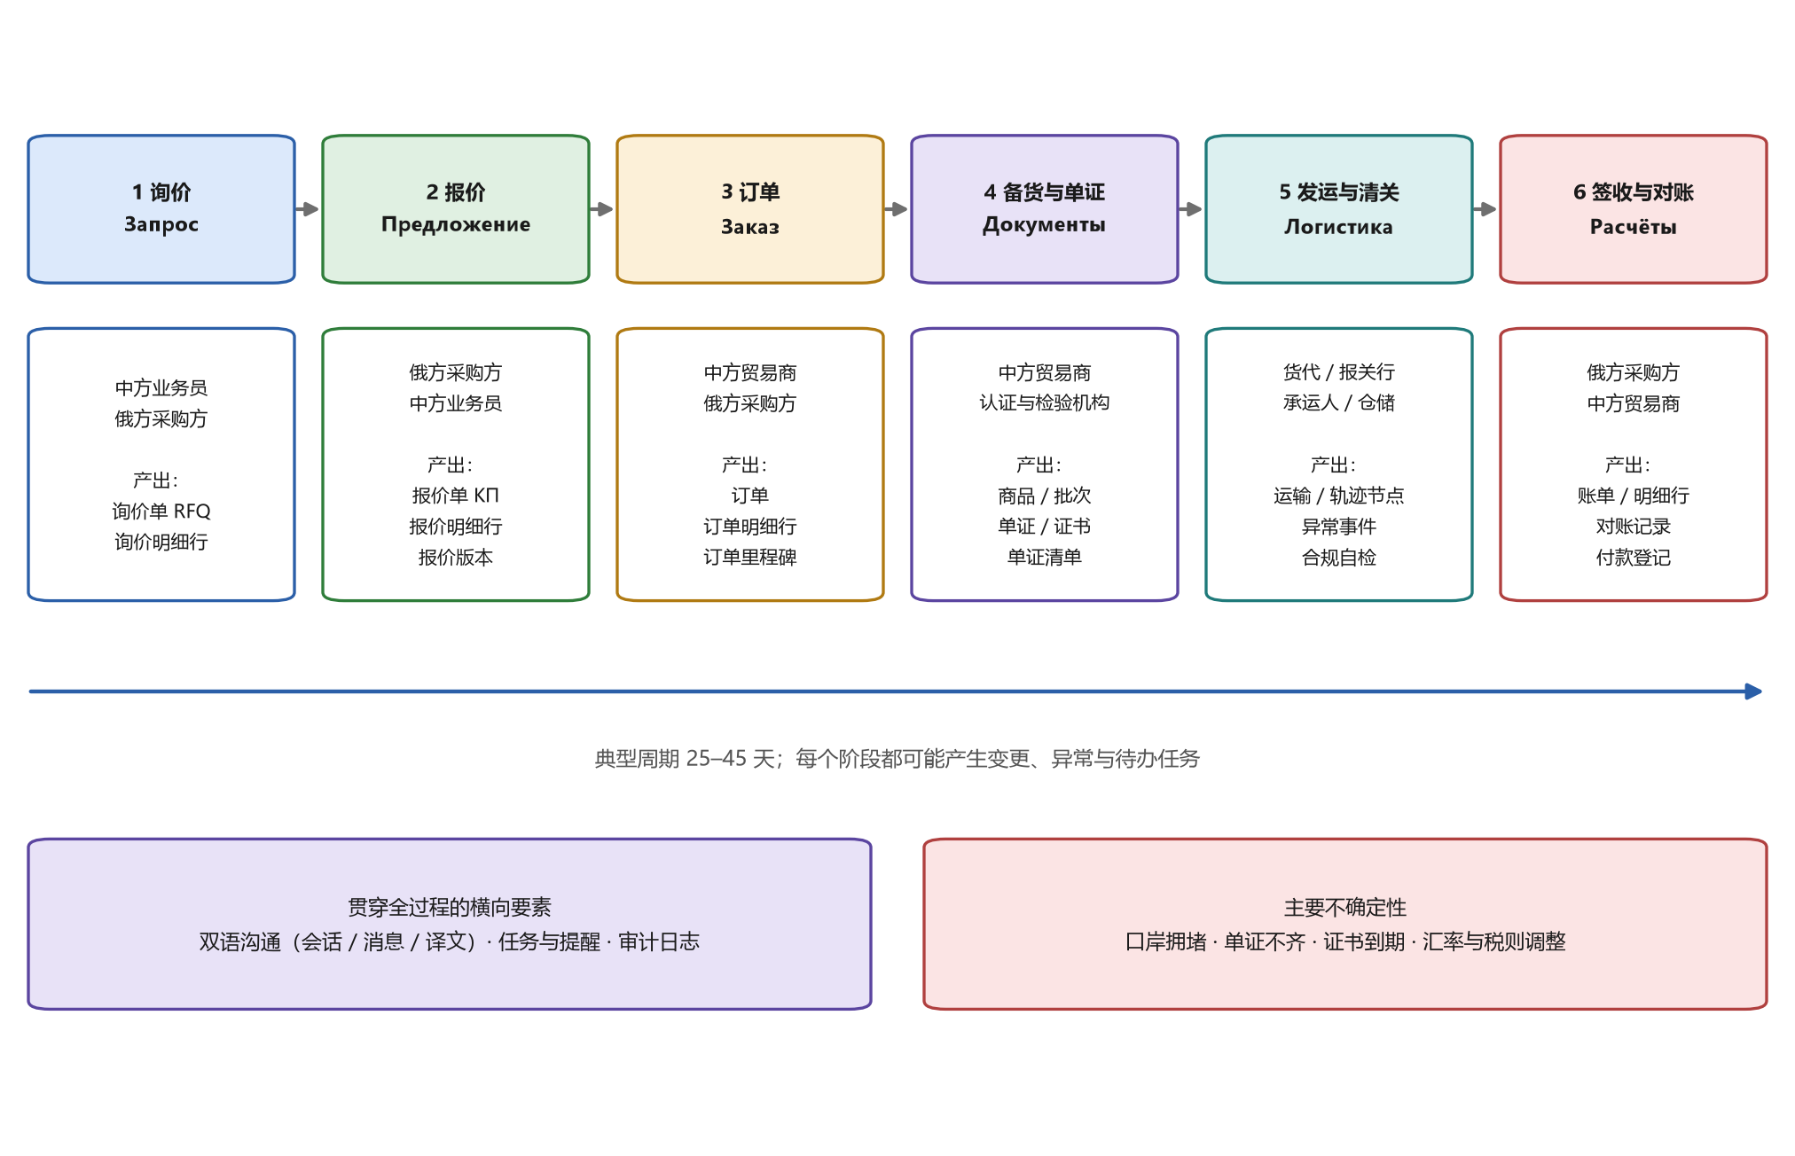
Рисунок 2 – Сквозной бизнес-процесс предметной области
各阶段的参与方、主要产出与典型风险如下表所示。表中的“产出”一列是实体清单的直接来源：每一个产出物都对应至少一个领域实体。
Таблица 2 – Стадии сквозного процесса
阶段 | 主要参与方 | 主要产出 | 典型风险
1 询价 | 中方业务员、俄方采购方 | 询价单及其明细行 | 需求描述不清，导致反复澄清
2 报价 | 俄方采购方、中方业务员 | 报价单、报价明细行、报价版本 | 条件变更后版本混乱，口径不一致
3 订单 | 中方贸易商、俄方采购方 | 订单、订单明细行、订单里程碑 | 口头变更无留痕，交期与数量对不上
4 备货与单证 | 中方贸易商、认证与检验机构 | 商品与批次记录、单证、证书、单证清单 | 单证不齐或证书到期，货物滞港
5 发运与清关 | 货代、报关行、承运人、仓储 | 运输记录、轨迹节点、异常事件、合规自检 | 口岸拥堵、查验、货损，责任难界定
6 签收与对账 | 俄方采购方、中方贸易商 | 账单及其明细行、对账记录、付款登记 | 费用口径不一致，账期一再拖延

六个阶段之间存在两类横向要素，它们贯穿全过程而不属于任何单一阶段：一是双语沟通，二是任务与提醒。此外，所有关键操作都进入审计日志。这三者在实体清单中单独成类。

1.4 Границы предметной области（业务边界）
主题领域的边界由四条“不做”构成。它们不是功能取舍，而是合规与信任的前提，直接决定实体清单中不得出现哪些实体与字段。
Таблица 3 – Границы предметной области
边界 | 说明 | 在系统中的体现
不做资金业务 | 不接入资金通道、不代收代付；付款只做状态登记与双方确认 | 无支付、收款类操作实体；仅有“付款登记”与“对账记录”
不做报关代理与认证代办 | 只做单证资料的归集、校验与提醒，不代为申报或送检 | 无申报单实体；仅有“单证”“证书”与“合规自检”
不做合规结论的最终判定 | 可提示“证书将于 30 天后到期”“清单缺少一项”，但不输出“该批货物合规”的结论 | 无“合规结论”实体；仅有“合规风险项”与“合规自检”
不采集与业务无关的个人信息 | 表单只收业务必需字段，操作行为全部留痕可审计 | 用户实体仅保留业务联系字段；审计日志只读不可清除

1.5 Информационные потоки и существующие способы работы（信息流与现有做法）
在上述领域中，中小外贸主体目前依靠一组互不相通的工具完成协同。信息按工具分散存放，同一笔业务的状态需要人工汇总，且汇总结果无法追溯。现状与目标的对照如下图所示。
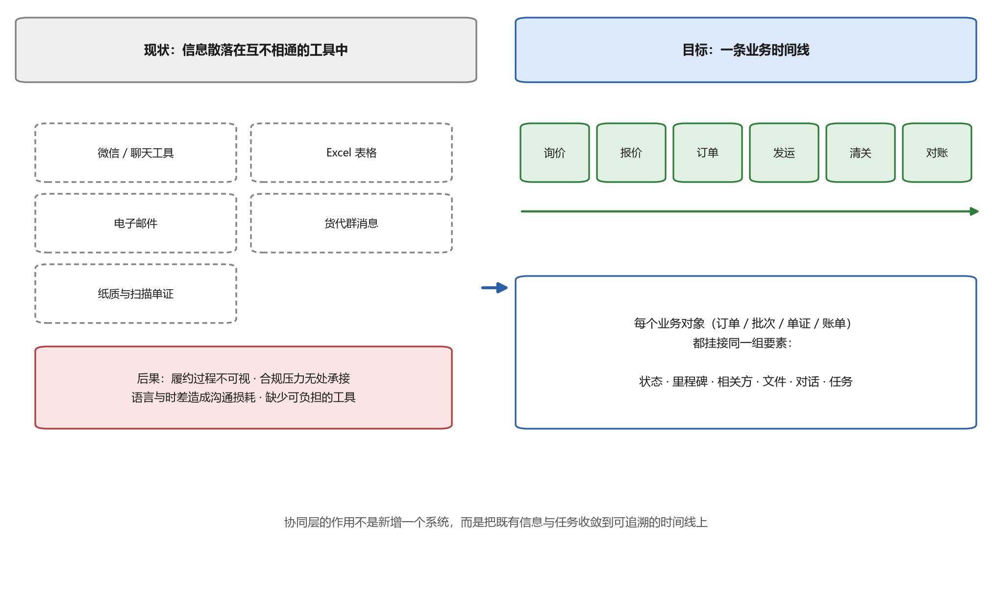
Рисунок 3 – Разрозненные сведения и единая временная шкала
各类现有做法的承载信息与局限如下表所示。
Таблица 4 – Существующие способы работы и их ограничения
现有做法 | 承载的信息 | 主要局限
微信 / 聊天工具 | 临时确认、图片、语音指令 | 无法检索、无法统计，人员变动即丢失
Excel 表格 | 订单台账、价格、成本核算 | 多版本并存，谁是最新版无法判断
电子邮件 | 正式通知、单证附件、对账函 | 附件与业务对象脱节，查找成本高
货代群消息 | 口岸状态、车辆与柜号、异常情况 | 信息即时性强但无结构，事后不可复盘
纸质与扫描单证 | 发票、装箱单、运单、证书 | 有效期靠人工记忆，到期风险不可控

归纳起来，现有做法的共同问题是：信息有载体但没有结构，有记录但没有归属，有传递但没有留痕。协同层的目标不是新增一个系统，而是把既有信息与任务收敛到可追溯的时间线上——这也是第二章实体清单要支撑的核心能力。

2 СУЩНОСТИ ПРЕДМЕТНОЙ ОБЛАСТИ
（领域实体）
本章给出领域实体清单。先说明实体划分的原则与分类结果，再按类逐项列出实体，最后给出汇总登记表、模块分布与实体关系。

2.1 Принципы выделения сущностей（实体划分原则）
领域中的名词数量很多，但并非每个名词都值得成为独立实体。本文档依据四条原则进行筛选，四条原则须同时满足。
1) 对应一个业务对象：实体必须具有业务含义，是双方在沟通中会直接提及并需要独立确认的对象，而不是技术实现细节；
2) 具有唯一标识：实体可以被独立引用，能够在单据、对话与任务中被指认，例如“订单 2026-0042”或“证书 EAC-7712”；
3) 具有生命周期：实体存在状态变化，如订单从待确认到已签收、证书从有效到即将到期，无状态变化的名词不单独立项；
4) 可归属唯一模块：每个实体能够落到第一阶段已确定的十二个功能模块之一，若无法归属，说明该实体尚未被业务真正需要。
此外，本文档区分参考实体与业务实体：参考实体（如币种、计量单位、口岸）取值相对稳定，由管理员维护，为业务实体提供口径；业务实体（如订单、批次、证书）由业务操作产生，数量随业务增长。这一区分在下一阶段会直接体现为数据表的不同维护策略。

2.2 Классификация сущностей（实体分类）
依据实体在业务中的角色及其生命周期的归属范围，56 个领域实体分为九个大类，如下图所示。
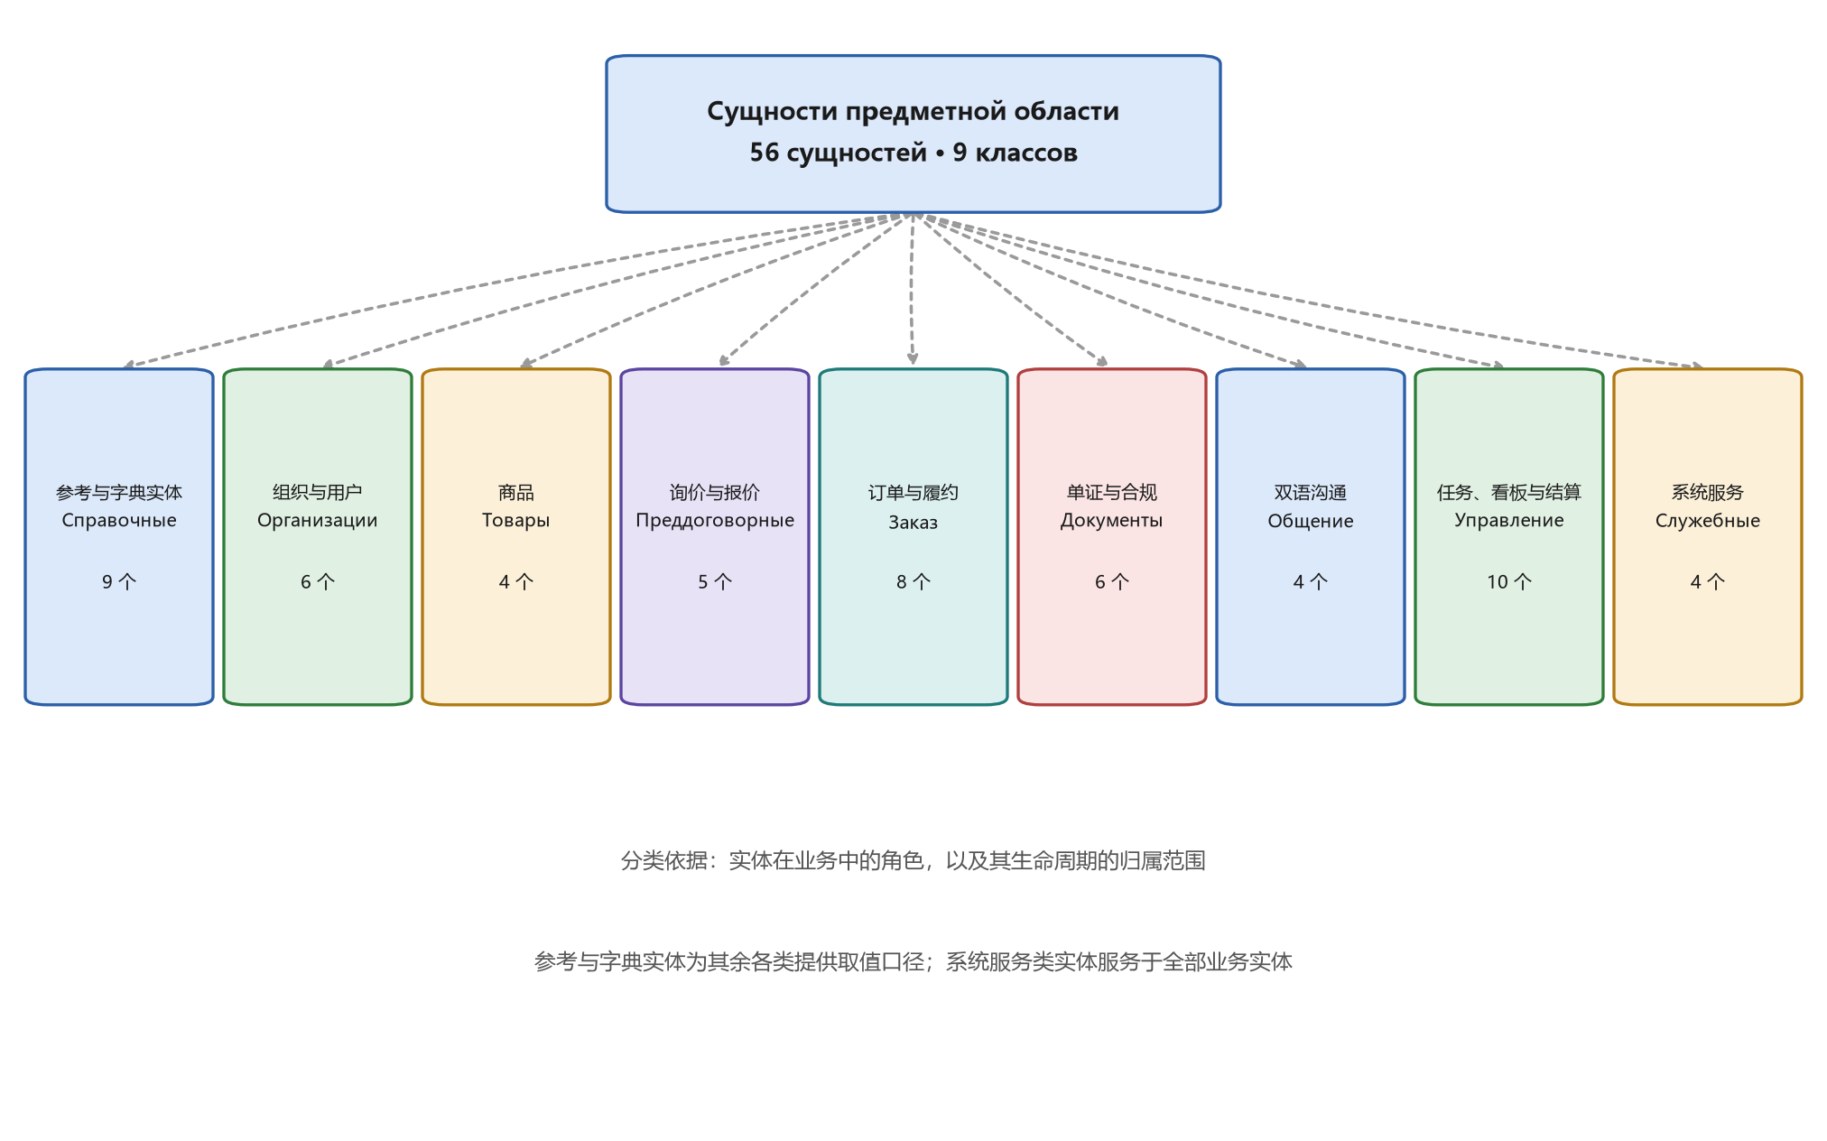
Рисунок 4 – Классификация сущностей предметной области
九个大类的划分与前述六个业务阶段基本对应：参考实体为全部阶段提供口径，组织与用户确定参与主体，商品与询价报价对应第 1 至第 2 阶段，订单与履约对应第 3 至第 5 阶段，单证与合规对应第 4 至第 5 阶段，任务看板与结算对应第 6 阶段及全过程管理，双语沟通与系统服务则贯穿全过程。
Таблица 5 – Распределение сущностей по классам
类 | 实体数 | 对应模块
С — 参考与字典实体 | 9 | M2 · M5 · M6 · M11
O — 组织与用户 | 6 | M0 · M1
T — 商品 | 4 | M2
R — 询价与报价 | 5 | M3
Z — 订单与履约 | 8 | M4 · M5
D — 单证与合规 | 6 | M6
K — 双语沟通 | 4 | M7
A — 任务、看板与结算 | 10 | M8 · M9 · M10
S — 系统服务 | 4 | M8 · M11
Итого | 56 | M0–M11

2.3 Справочные и словарные сущности / 参考与字典实体（С 类，9 个实体）
为其余各类实体提供统一的取值口径，包括国家、币种、计量单位、商品分类与关税税则。取值相对稳定，由管理员维护，变动频率低。
Таблица 6 – Сущности класса «Справочные и словарные сущности»
Сущность | Назначение | Ключевые атрибуты | Модуль
Страна  国家 | Хранит сведения о странах — участницах сделки; используется для адресов, валют, таможенных тарифов и транспортных каналов. | код; наименование_ру; наименование_zh; валюта; часовой_пояс | M11
Валюта  币种 | Определяет расчётную валюту запросов, предложений, заказов и счетов. | код (CNY / RUB / USD); наименование; символ; точность | M11
Единица измерения  计量单位 | Задаёт единый подход к измерению количества и массы товара во всех документах. | код; наименование_ру; наименование_zh; тип (штука / масса / объём) | M11
Категория товара  商品分类 | Иерархическая классификация товаров для поиска, подбора и статистики. | код; родительская_категория; наименование_ру; наименование_zh; уровень | M2
Отрасль  行业 | Отраслевая принадлежность предприятия и товара. | код; наименование_ру; наименование_zh | M11
Пункт пропуска  口岸 | Справочник пограничных переходов, портов и терминалов, через которые идёт груз. | код; наименование_ру; наименование_zh; вид (авто / ж-д / море / авиа); страна; пропускная_способность; среднее_время_простоя | M5
Транспортный канал  物流通道 | Типовая комбинация пунктов, вида транспорта, срока и стоимости перевозки — основа для планирования и сравнения. | код; наименование; пункт_отправления; пункт_назначения; вид_транспорта; срок_дней; стоимость_за_кг | M5
Таможенный тариф  关税税则 | Ставки пошлины и налога на добавленную стоимость по коду товарной номенклатуры. | код_ТН_ВЭД; ставка_пошлины; ставка_НДС; дата_начала_действия | M6
Термин глоссария  术语词条 | Двуязычный глоссарий: обеспечивает единообразие терминов в интерфейсе, документах и переписке. | термин_ру; термин_zh; определение; область_применения | M11

2.4 Организации и пользователи / 组织与用户（O 类，6 个实体）
描述“谁参与交易、拥有什么权限”。这一类的实体决定企业数据的可见范围，是权限划分的依据。
Таблица 7 – Сущности класса «Организации и пользователи»
Сущность | Назначение | Ключевые атрибуты | Модуль
Предприятие  企业 | Юридическое лицо — участник сделки. Двуязычное наименование и реквизиты используются для автозаполнения договоров и单证. | наименование_ру; наименование_zh; страна; ИНН или единый код; адрес; банковские_реквизиты; статус | M1
Пользователь  用户 | Учётная запись платформы: вход в систему, язык интерфейса, состояние. | логин; ФИО; email; телефон; язык_интерфейса; статус; последний_вход | M0
Роль  角色 | Набор прав, определяющий область видимости данных для пользователя. | код; наименование; описание; набор_прав | M1
Членство в предприятии  企业成员 | Связь пользователя с предприятием и его роль в нём. | пользователь; предприятие; роль; подразделение; дата_вступления; статус | M1
Приглашение  邀请 | Приглашение сотрудника или партнёра присоединиться к предприятию. | код_приглашения; email; роль; предприятие; срок_действия; статус | M1
Контрагент  合作方档案 | Профиль партнёра: контактные лица и условия работы по умолчанию. | предприятие; контактное_лицо; телефон; предпочтительная_валюта; incoterms_по_умолчанию | M1

2.5 Товарная номенклатура / 商品（T 类，4 个实体）
描述“交易什么”：商品主档及其参数、包装与图片。它是询价、报价、订单与单证的共同数据来源。
Таблица 8 – Сущности класса «Товарная номенклатура»
Сущность | Назначение | Ключевые атрибуты | Модуль
Товар  商品 | Основная карточка товара: двуязычное название, код товарной номенклатуры, единица измерения. | артикул (SKU); наименование_ру; наименование_zh; код_ТН_ВЭД; категория; единица_измерения; бренд; срок_годности | M2
Характеристика товара  商品属性 | Технические параметры товара в формате «ключ — значение». | товар; наименование_характеристики; значение; единица_измерения | M2
Упаковка  包装规格 | Внешняя упаковка и параметры грузового места. | товар; тип_упаковки; количество_в_месте; вес_места; габариты | M2
Изображение товара  商品图片 | Изображения товара и порядок их показа в карточке. | товар; файл; порядок; признак_основного | M2

2.6 Преддоговорные сущности / 询价与报价（R 类，5 个实体）
描述签约之前的条件协商过程：询价、报价，以及条件变更后形成的报价版本。
Таблица 9 – Сущности класса «Преддоговорные сущности»
Сущность | Назначение | Ключевые атрибуты | Модуль
Запрос (RFQ)  询价单 | Запрос условий: покупатель перечисляет интересующие позиции и срок ответа. | номер; заказчик; срок_ответа; incoterms; валюта; статус | M3
Позиция запроса  询价明细行 | Отдельная товарная строка запроса. | запрос; товар; количество; единица_измерения; требования; целевая_цена | M3
Предложение (КП)  报价单 | Ответ поставщика на запрос: цены, сроки и условия поставки. | номер; запрос; поставщик; срок_действия; incoterms; валюта; сумма; статус | M3
Позиция предложения  报价明细行 | Отдельная товарная строка предложения с ценой и сроком поставки. | предложение; товар; количество; цена_за_единицу; срок_поставки; сумма | M3
Версия предложения  报价版本 | Изменение условий порождает новую версию; версия, использованная в заказе, не может быть удалена. | предложение; номер_версии; изменённые_поля; автор; дата | M3

2.7 Сущности заказа и исполнения / 订单与履约（Z 类，8 个实体）
领域核心：已确认的成交及其实际执行过程，从订单阶段推进到分批发运、运输安排与异常处理。
Таблица 10 – Сущности класса «Сущности заказа и исполнения»
Сущность | Назначение | Ключевые атрибуты | Модуль
Заказ  订单 | Основной документ сделки, подтверждённый обеими сторонами. | номер; заказчик; поставщик; версия_предложения; incoterms; валюта; сумма; статус; дата_подписания | M4
Позиция заказа  订单明细行 | Товарная строка заказа с согласованными количеством и ценой. | заказ; товар; количество; цена; сумма; срок | M4
Этап заказа  订单里程碑 | Ключевой этап исполнения с плановой и фактической датой — основа временной шкалы заказа. | заказ; код_этапа; плановая_дата; фактическая_дата; статус; ответственный | M4
Изменение заказа  订单变更 | Изменение количества, цены или срока с указанием причины и согласующего. | заказ; тип_изменения; было; стало; причина; инициатор; согласовал; дата | M4
Партия (отгрузка)  批次 | Совокупность товара, фактически отгруженная одной отправкой. | номер; заказ; количество; вес; объём; дата_отгрузки; номер_контейнера | M5
Перевозка  运输 | Организация перевозки партии: перевозчик, маршрут, документ, стоимость. | партия; перевозчик; вид_транспорта; канал; номер_накладной; стоимость | M5
Точка маршрута  物流轨迹节点 | Событие прибытия или отправления груза в пути. | перевозка; пункт; дата_и_время; статус; примечание | M5
Инцидент  异常事件 | Задержка, повреждение или задержание груза: регистрация, обработка и решение. | номер; партия; тип; степень_тяжести; описание; файлы; автор; статус; решение | M5

2.8 Сущности документооборота и соответствия / 单证与合规（D 类，6 个实体）
描述交易的文档支撑：单证类型字典、单证与证书本身、单证齐备情况以及有效期提醒。
Таблица 11 – Сущности класса «Сущности документооборота и соответствия»
Сущность | Назначение | Ключевые атрибуты | Модуль
Тип документа  单证类型 | Справочник видов документов: коммерческий инвойс, упаковочный лист, контракт, транспортная накладная, сертификат происхождения. | код; наименование_ру; наименование_zh; обязательный_этап | M6
Документ  单证 | Запись о документе, сопровождающем сделку, со сроком действия и статусом. | номер; тип; заказ; партия; файл; выдавший_орган; дата_выдачи; действует_до; статус | M6
Сертификат  证书 | Сертификат соответствия и срок его действия; платформа только фиксирует факты. | номер; тип; товар; орган_сертификации; дата_выдачи; действует_до; номер_FGIS; QR_код | M6
Комплект документов  单证清单 | Полнота документов по заказу или партии: что требуется и что предоставлено. | заказ; требуемый_тип; предоставленный_документ; статус; признак_нехватки | M6
Проверка соответствия  合规自检 | Самопроверка полноты и сроков документов без вынесения итогового суждения. | заказ; дата_проверки; результат; замечания; проверил | M6
Напоминание о сроке  到期提醒 | Оповещение о приближении срока действия сертификата или документа. | объект; дата_окончания; получатель; дата_отправки; статус | M6

2.9 Сущности двуязычной коммуникации / 双语沟通（K 类，4 个实体）
描述与业务对象绑定的沟通：会话、消息、译文与附件。沟通不脱离业务上下文。
Таблица 12 – Сущности класса «Сущности двуязычной коммуникации»
Сущность | Назначение | Ключевые атрибуты | Модуль
Диалог  会话 | Диалог, привязанный к бизнес-объекту: заказу, партии, документу или счёту. | тип_темы; идентификатор_темы; участники; последнее_сообщение; статус | M7
Сообщение  消息 | Отдельное сообщение в диалоге с указанием языка и вложений. | диалог; автор; текст; язык; дата; вложения | M7
Перевод  译文 | Машинный перевод сообщения, сохраняемый рядом с оригиналом. | сообщение; язык_источника; язык_перевода; текст_перевода; движок; дата | M7
Вложение  附件 | Файл, приложенный к сообщению или к записи другого класса. | файл; тип_владельца; идентификатор_владельца; размер; MIME-тип | M7

2.10 Сущности управления, аналитики и расчётов / 任务、看板与结算（A 类，10 个实体）
把领域事件转化为任务、汇总指标与财务单据，覆盖第 6 阶段与全过程管理。
Таблица 13 – Сущности класса «Сущности управления, аналитики и расчётов»
Сущность | Назначение | Ключевые атрибуты | Модуль
Задача  任务 | Поручение, порождённое событием предметной области, с исполнителем и предельным сроком. | номер; заголовок; тип_источника; идентификатор_источника; исполнитель; срок; приоритет; статус; признак_просрочки | M8
Напоминание  提醒 | Отложенное напоминание по задаче с указанием канала отправки. | задача; канал; время_отправки; отправлено; статус | M8
Настройка уведомлений  通知设置 | Подписка пользователя на события платформы и выбор канала. | пользователь; код_события; канал; включено | M8
Показатель  指标 | Определение метрики для панели исполнения: сроки, затраты, риски. | код; наименование_ру; наименование_zh; формула; единица; период | M9
Снимок показателя  指标快照 | Значение метрики за отчётный период. | показатель; период; значение; дата_расчёта | M9
Риск соответствия  合规风险项 | Оценка риска по заказу в части документов и сроков. | заказ; тип_риска; вероятность; влияние; уровень; рекомендация | M9
Счёт  账单 | Счёт к оплате или получению, связанный с заказом. | номер; заказ; валюта; сумма; срок_оплаты; статус; подтвердил | M10
Позиция счёта  账单明细行 | Строка затрат в счёте с указанием источника суммы. | счёт; описание; количество; цена; сумма; источник (заказ / перевозка / пошлина) | M10
Сверка расчётов  对账记录 | Сопоставление сумм сторон и фиксация расхождения. | заказ; сторона; период; наша_сумма; сумма_контрагента; расхождение; статус | M10
Подтверждение оплаты  付款登记 | Регистрация факта оплаты и подтверждение сторонами; платёж не проводится платформой. | счёт; дата_регистрации; сумма; примечание_о_канале; подтвердил_покупатель; подтвердил_поставщик | M10

2.11 Служебные сущности / 系统服务（S 类，4 个实体）
为平台自身运行服务：文件存储记录、审计日志、通知与系统参数。
Таблица 14 – Сущности класса «Служебные сущности»
Сущность | Назначение | Ключевые атрибуты | Модуль
Файл (медиа)  文件 | Запись о загруженном файле: имя, размер, контрольная сумма, автор. | имя; путь; размер; MIME-тип; контрольная_сумма; автор_загрузки; дата | M11
Запись аудита  审计日志 | След ключевой операции; доступна только для чтения и не может быть очищена. | субъект; действие; тип_объекта; идентификатор_объекта; было; стало; IP-адрес; дата | M11
Уведомление  通知 | Уведомление, отображаемое в интерфейсе платформы. | получатель; тип; заголовок; текст; прочитано; ссылка | M8
Параметр системы  系统参数 | Настройка уровня платформы, изменяемая администратором. | код; значение; описание; дата_изменения | M11

2.12 Сводный реестр сущностей（实体汇总登记表）
下表汇总全部 56 个领域实体，可作为后续数据模型设计的核查清单。表中“类”一列为实体所属大类，“模块”一列为该实体在应用中的归属模块。
Таблица 15 – Сводный реестр сущностей предметной области
№ | 类 | Сущность | Назначение | Модуль
1 | С | Страна  国家 | Хранит сведения о странах — участницах сделки; используется для адресов, валют, таможенных тарифов и транспортных каналов. | M11
2 | С | Валюта  币种 | Определяет расчётную валюту запросов, предложений, заказов и счетов. | M11
3 | С | Единица измерения  计量单位 | Задаёт единый подход к измерению количества и массы товара во всех документах. | M11
4 | С | Категория товара  商品分类 | Иерархическая классификация товаров для поиска, подбора и статистики. | M2
5 | С | Отрасль  行业 | Отраслевая принадлежность предприятия и товара. | M11
6 | С | Пункт пропуска  口岸 | Справочник пограничных переходов, портов и терминалов, через которые идёт груз. | M5
7 | С | Транспортный канал  物流通道 | Типовая комбинация пунктов, вида транспорта, срока и стоимости перевозки — основа для планирования и сравнения. | M5
8 | С | Таможенный тариф  关税税则 | Ставки пошлины и налога на добавленную стоимость по коду товарной номенклатуры. | M6
9 | С | Термин глоссария  术语词条 | Двуязычный глоссарий: обеспечивает единообразие терминов в интерфейсе, документах и переписке. | M11
10 | O | Предприятие  企业 | Юридическое лицо — участник сделки. Двуязычное наименование и реквизиты используются для автозаполнения договоров и单证. | M1
11 | O | Пользователь  用户 | Учётная запись платформы: вход в систему, язык интерфейса, состояние. | M0
12 | O | Роль  角色 | Набор прав, определяющий область видимости данных для пользователя. | M1
13 | O | Членство в предприятии  企业成员 | Связь пользователя с предприятием и его роль в нём. | M1
14 | O | Приглашение  邀请 | Приглашение сотрудника или партнёра присоединиться к предприятию. | M1
15 | O | Контрагент  合作方档案 | Профиль партнёра: контактные лица и условия работы по умолчанию. | M1
16 | T | Товар  商品 | Основная карточка товара: двуязычное название, код товарной номенклатуры, единица измерения. | M2
17 | T | Характеристика товара  商品属性 | Технические параметры товара в формате «ключ — значение». | M2
18 | T | Упаковка  包装规格 | Внешняя упаковка и параметры грузового места. | M2
19 | T | Изображение товара  商品图片 | Изображения товара и порядок их показа в карточке. | M2
20 | R | Запрос (RFQ)  询价单 | Запрос условий: покупатель перечисляет интересующие позиции и срок ответа. | M3
21 | R | Позиция запроса  询价明细行 | Отдельная товарная строка запроса. | M3
22 | R | Предложение (КП)  报价单 | Ответ поставщика на запрос: цены, сроки и условия поставки. | M3
23 | R | Позиция предложения  报价明细行 | Отдельная товарная строка предложения с ценой и сроком поставки. | M3
24 | R | Версия предложения  报价版本 | Изменение условий порождает новую версию; версия, использованная в заказе, не может быть удалена. | M3
25 | Z | Заказ  订单 | Основной документ сделки, подтверждённый обеими сторонами. | M4
26 | Z | Позиция заказа  订单明细行 | Товарная строка заказа с согласованными количеством и ценой. | M4
27 | Z | Этап заказа  订单里程碑 | Ключевой этап исполнения с плановой и фактической датой — основа временной шкалы заказа. | M4
28 | Z | Изменение заказа  订单变更 | Изменение количества, цены или срока с указанием причины и согласующего. | M4
29 | Z | Партия (отгрузка)  批次 | Совокупность товара, фактически отгруженная одной отправкой. | M5
30 | Z | Перевозка  运输 | Организация перевозки партии: перевозчик, маршрут, документ, стоимость. | M5
31 | Z | Точка маршрута  物流轨迹节点 | Событие прибытия или отправления груза в пути. | M5
32 | Z | Инцидент  异常事件 | Задержка, повреждение или задержание груза: регистрация, обработка и решение. | M5
33 | D | Тип документа  单证类型 | Справочник видов документов: коммерческий инвойс, упаковочный лист, контракт, транспортная накладная, сертификат происхождения. | M6
34 | D | Документ  单证 | Запись о документе, сопровождающем сделку, со сроком действия и статусом. | M6
35 | D | Сертификат  证书 | Сертификат соответствия и срок его действия; платформа только фиксирует факты. | M6
36 | D | Комплект документов  单证清单 | Полнота документов по заказу или партии: что требуется и что предоставлено. | M6
37 | D | Проверка соответствия  合规自检 | Самопроверка полноты и сроков документов без вынесения итогового суждения. | M6
38 | D | Напоминание о сроке  到期提醒 | Оповещение о приближении срока действия сертификата или документа. | M6
39 | K | Диалог  会话 | Диалог, привязанный к бизнес-объекту: заказу, партии, документу или счёту. | M7
40 | K | Сообщение  消息 | Отдельное сообщение в диалоге с указанием языка и вложений. | M7
41 | K | Перевод  译文 | Машинный перевод сообщения, сохраняемый рядом с оригиналом. | M7
42 | K | Вложение  附件 | Файл, приложенный к сообщению или к записи другого класса. | M7
43 | A | Задача  任务 | Поручение, порождённое событием предметной области, с исполнителем и предельным сроком. | M8
44 | A | Напоминание  提醒 | Отложенное напоминание по задаче с указанием канала отправки. | M8
45 | A | Настройка уведомлений  通知设置 | Подписка пользователя на события платформы и выбор канала. | M8
46 | A | Показатель  指标 | Определение метрики для панели исполнения: сроки, затраты, риски. | M9
47 | A | Снимок показателя  指标快照 | Значение метрики за отчётный период. | M9
48 | A | Риск соответствия  合规风险项 | Оценка риска по заказу в части документов и сроков. | M9
49 | A | Счёт  账单 | Счёт к оплате или получению, связанный с заказом. | M10
50 | A | Позиция счёта  账单明细行 | Строка затрат в счёте с указанием источника суммы. | M10
51 | A | Сверка расчётов  对账记录 | Сопоставление сумм сторон и фиксация расхождения. | M10
52 | A | Подтверждение оплаты  付款登记 | Регистрация факта оплаты и подтверждение сторонами; платёж не проводится платформой. | M10
53 | S | Файл (медиа)  文件 | Запись о загруженном файле: имя, размер, контрольная сумма, автор. | M11
54 | S | Запись аудита  审计日志 | След ключевой операции; доступна только для чтения и не может быть очищена. | M11
55 | S | Уведомление  通知 | Уведомление, отображаемое в интерфейсе платформы. | M8
56 | S | Параметр системы  系统参数 | Настройка уровня платформы, изменяемая администратором. | M11

核查口径：表中每个实体都应能对应到第一阶段的页面清单中的至少一个页面；项目内提供 tools/check_routes.py 校验页面与路由的一致性，实体与模块的对应关系可在本文档附录 Б 中核对。

2.13 Связи между сущностями（实体关系）
实体并非孤立存在。核心链路沿“商品 → 询价单 → 报价单 → 订单 → 批次 → 运输”展开，其余实体或从属于链路中的某个节点，或为全过程提供支撑，如下图所示。
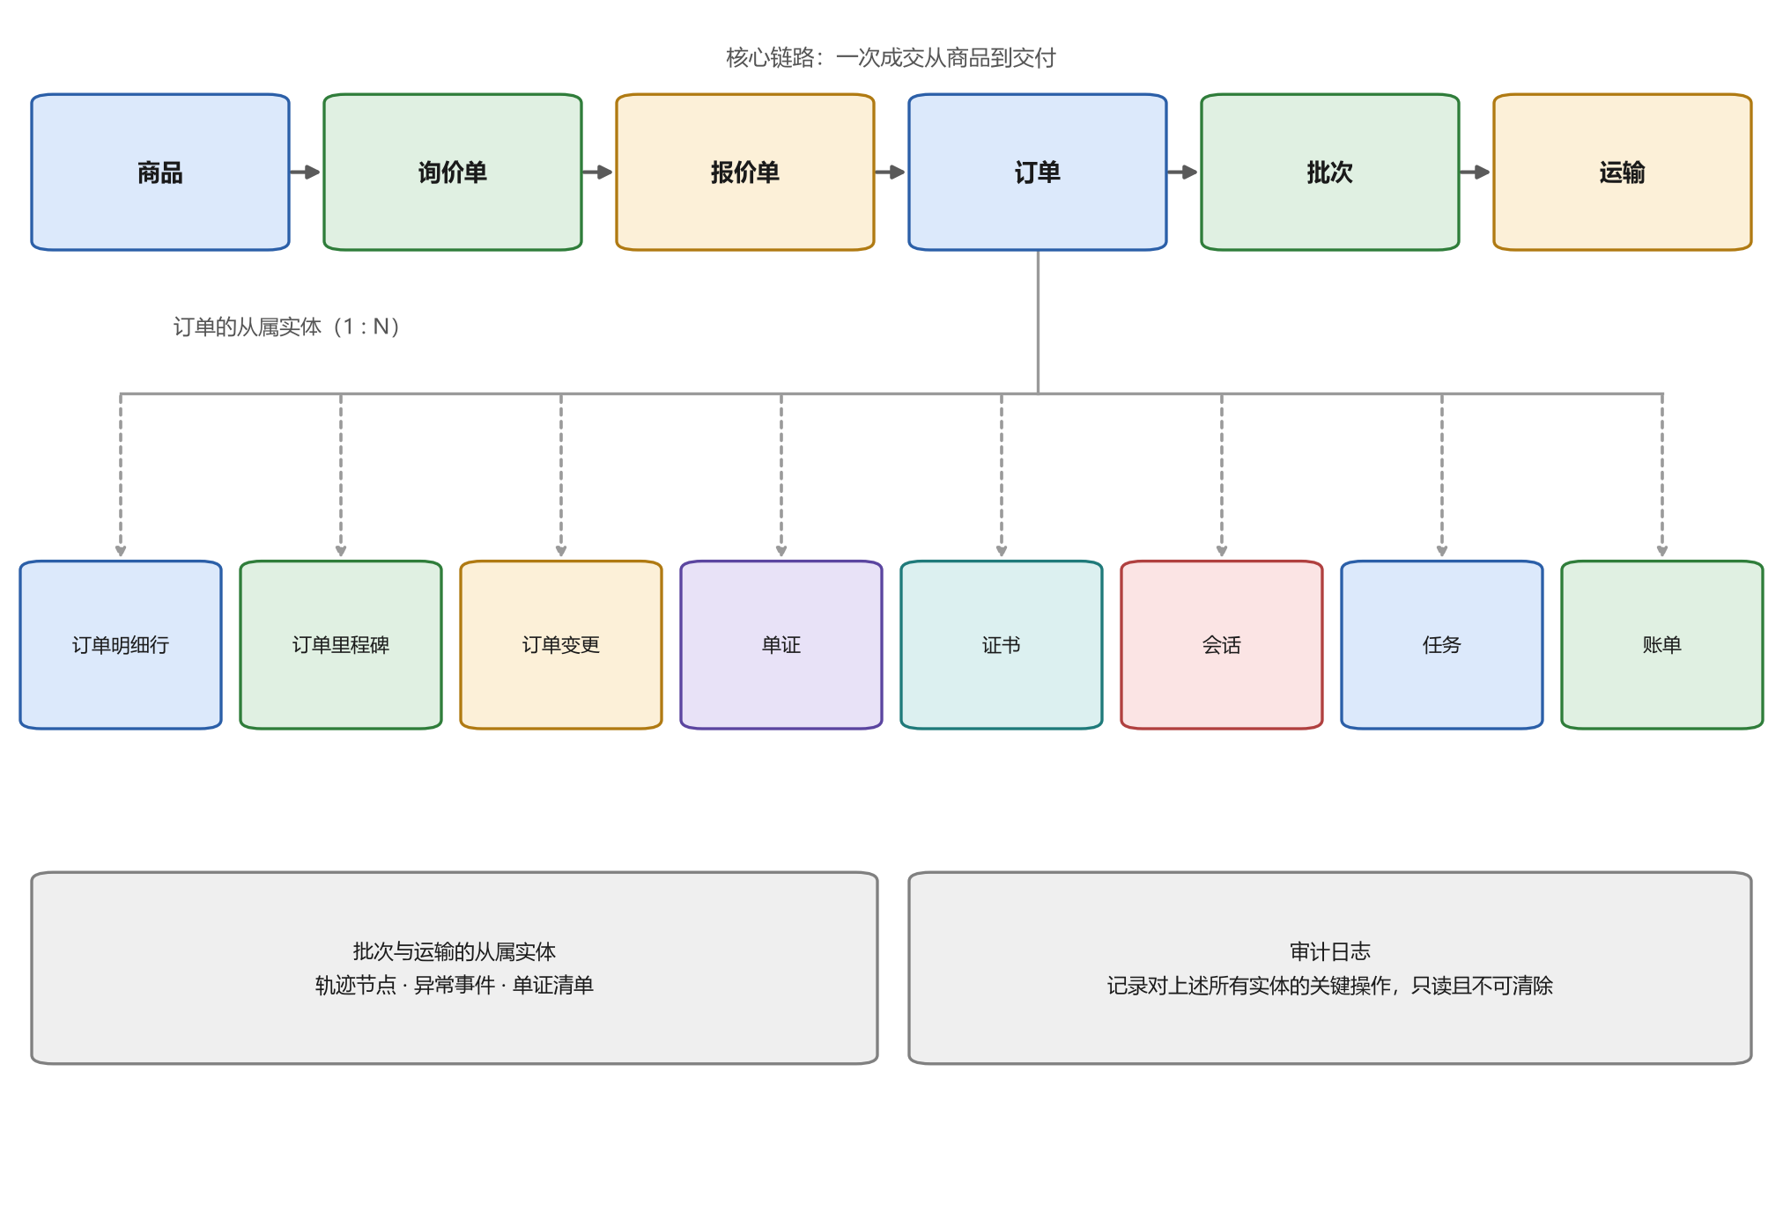
Рисунок 5 – Ключевые связи между сущностями
主要关系可归纳为五条。
1) 企业是归属根：商品、订单、批次、单证、账单等业务实体均归属于某个企业，权限按企业边界划分；
2) 订单是业务枢纽：订单明细行、订单里程碑、订单变更、单证、证书、会话、任务与账单均以订单为父对象，形成一对多关系；
3) 报价经版本进入订单：订单引用报价的某个具体版本，被引用的版本不可删除，从而保证价格条件可追溯；
4) 批次是物理交付单位：订单可以分批发运，每个批次产生运输安排，运输过程中产生轨迹节点与异常事件；
5) 任务与对话是横向挂接：任务与对话都指向具体业务对象，而不是独立存在，因此可以从任一业务对象直接进入相关沟通与待办。
此外，审计日志不隶属于任何单一业务对象，而是记录对全部实体的关键操作；它只读、不可清除，是权限与责任划分的技术保证。

ЗАКЛЮЧЕНИЕ
（结论）
本阶段工作完成了主题领域的界定与领域实体清单的编制，主要结论如下。
1) 主题领域已经界定清晰。协同环节位于中俄贸易链条的中游，位于贸易主体与履约服务方之间，其任务是收敛信息与任务，而非替代任何一方的专业职能；
2) 领域参与方已经识别完整。九组参与方分为交易主体、履约服务方、监管与服务机构、平台运营方四类，各自的主要诉求与在平台中的位置均已明确；
3) 端到端流程已经梳理成型。从询价到对账的六个阶段、各阶段产出物与典型风险均已列出，流程产出物构成实体清单的直接来源；
4) 业务边界已经固化。四条“不做”不仅在功能层面成立，而且在实体层面得到保证——清单中不存在支付、代收代付与合规结论判定类实体；
5) 实体清单已经建立。56 个领域实体分为九个大类，每个实体均给出俄文与中文名称、用途、关键属性与所属模块；
6) 实体与项目结构已经对齐。实体所标注的模块编号取自第一阶段已有的页面注册表，实体清单与页面结构可以直接对照，无需二次映射。
本阶段工作的局限在于：实体清单停留在业务层面，尚未确定属性的数据类型、取值约束与唯一性规则；实体之间的关系仅给出定性描述，尚未确定基数约束与级联行为；参考实体的初始取值（如口岸清单、单证类型清单）需要在后续阶段补充。
下一阶段将围绕数据模型展开：把本文档中的每个实体落实为 Django 模型类，把实体关系落实为外键与多对多关系，并为属性补充类型、约束与索引。

СПИСОК ИСПОЛЬЗОВАННЫХ ИСТОЧНИКОВ
（参考文献）
1. Django Software Foundation. Django Documentation: Models[EB/OL]. 2026. https://docs.djangoproject.com/en/4.2/topics/db/models/.
2. Django Software Foundation. Django Documentation: Model field reference[EB/OL]. 2026. https://docs.djangoproject.com/en/4.2/ref/models/fields/.
3. ГОСТ 7.32–2017. Система стандартов по информации, библиотечному и издательскому делу. Отчёт о научно-исследовательской работе. Структура и правила оформления[S]. Москва: Стандартинформ, 2017.
4. ГОСТ 19.701–90. Единая система программной документации. Схемы алгоритмов, программ, данных и систем. Обозначения условные и правила выполнения[S]. Москва: Издательство стандартов, 1990.
5. Макаров Р. И., Хорошева Е. Р. Анализ и синтез информационных систем: учеб. пособие. — Владимир: Изд-во ВлГУ, 2019. — 251 с.
6. 中华人民共和国海关总署. 2025 年中俄双边贸易统计[R]. 北京: 海关总署, 2026.
7. Евразийская экономическая комиссия. Изменения в технические регламенты ЕАЭС в части процедур оценки соответствия[R]. Москва: ЕЭК, 2026.
8. 中俄专线物流行业调研课题组. 2026 年中俄跨境物流时效与成本调研[R]. 2026.
9. International Chamber of Commerce. Incoterms 2020: ICC rules for the use of domestic and international trade terms[S]. Paris: ICC, 2019.
10. W3C. Uniform Resource Identifier (URI): Generic Syntax. RFC 3986[S/OL]. 2005. https://www.rfc-editor.org/rfc/rfc3986.

ПРИЛОЖЕНИЕ А
（术语表 / Глоссарий）
Таблица A.1 – Глоссарий
术语 | 说明
主题领域 / предметная область | 项目所服务的业务范围，本文档界定为“中俄跨境贸易中的协同环节”
领域实体 / сущность | 主题领域中具有业务含义、唯一标识与生命周期的业务对象
参考实体 / справочная сущность | 取值相对稳定、由管理员维护、为业务实体提供口径的实体
业务实体 / бизнес-сущность | 由业务操作产生、数量随业务增长的实体
实体属性 / атрибут | 描述实体特征的字段，是数据模型字段的直接来源
实体关系 / связь | 两个实体之间的业务关联，对应数据模型中的外键或多对多关系
协同层 / слой кооперации | 位于贸易主体与履约服务方之间、负责收敛信息与任务的功能层
履约 / исполнение | 从订单确认到货物签收、对账完成的全部执行过程
单证 / документ | 商业发票、装箱单、合同、运单、原产地证明、认证证书等随货或随单流转的文件
批次 / партия | 一次实际发运的货物集合，是订单的物理交付单位
询价单 / запрос (RFQ) | 采购方向供应方发出的条件询问，含商品、数量与答复期限
报价单 / предложение (КП) | 供应方对询价的答复，含价格、交期与贸易术语
报价版本 / версия предложения | 报价条件变更后形成的新版本；被订单引用的版本不可删除
里程碑 / этап заказа | 订单执行过程中的关键节点，含计划日期与实际日期
单证清单 / комплект документов | 某订单或批次所需单证的齐备情况
合规自检 / самопроверка соответствия | 对单证完整性与有效期的自查，不构成合规结论
审计日志 / журнал аудита | 关键操作的留痕记录，只读且不可清除
EAC 认证 | 欧亚经济联盟范围内的产品合格认证制度
FGIS | 俄罗斯用于电子证书管理的联邦信息系统
CIPS / SPFS | 人民币跨境支付系统 / 俄罗斯金融信息传输系统
Incoterms | 国际贸易术语解释通则，用于界定交货地点与费用、风险划分
ТН ВЭД / HS 编码 | 欧亚经济联盟商品编码 / 商品名称及编码协调制度编码

ПРИЛОЖЕНИЕ Б
（按模块的实体索引 / Указатель сущностей）
Таблица B.1 – Реестр сущностей по модулям
Модуль | Название модуля | Сущности | Кол-во
M0 | Общие страницы / 公共页面 | Пользователь | 1
M1 | Предприятие и аккаунт / 企业与账号 | Предприятие · Роль · Членство в предприятии · Приглашение · Контрагент | 5
M2 | Товары / 商品管理 | Категория товара · Товар · Характеристика товара · Упаковка · Изображение товара | 5
M3 | Запросы и предложения / 询价与报价 | Запрос (RFQ) · Позиция запроса · Предложение (КП) · Позиция предложения · Версия предложения | 5
M4 | Заказы / 订单管理 | Заказ · Позиция заказа · Этап заказа · Изменение заказа | 4
M5 | Логистика и пункты пропуска / 物流与口岸 | Пункт пропуска · Транспортный канал · Партия (отгрузка) · Перевозка · Точка маршрута · Инцидент | 6
M6 | Документы и соответствие / 单证与合规 | Таможенный тариф · Тип документа · Документ · Сертификат · Комплект документов · Проверка соответствия · Напоминание о сроке | 7
M7 | Двуязычное общение / 双语沟通 | Диалог · Сообщение · Перевод · Вложение | 4
M8 | Задачи и напоминания / 任务与提醒 | Задача · Напоминание · Настройка уведомлений · Уведомление | 4
M9 | Аналитика / 数据看板 | Показатель · Снимок показателя · Риск соответствия | 3
M10 | Расчёты и сверка / 结算与对账 | Счёт · Позиция счёта · Сверка расчётов · Подтверждение оплаты | 4
M11 | Администрирование / 系统管理 | Страна · Валюта · Единица измерения · Отрасль · Термин глоссария · Файл (медиа) · Запись аудита · Параметр системы | 8
— | Итого / 合计 | 56 сущностей в 12 модулях | 56

